
Ako postupovať?
1. Pozorne budete čítať nasledujúci text.
2. Budete postupovať po odstavcoch. Na pravý okraj textu budete označovať informácie značkami:
✓ | napíšte „fajku“ ak je vám čítaná informácia známa
- | napíšte mínus, ak je informácia v rozpore s tým, čo ste si mysleli
+ | napíšte plus, ak je pre vás informácia nová
? | napíšte otáznik, ak informácii nerozumiete
 | napíšte ,,smajlíka“ k informácii, ku ktorej by ste sa chceli dozvedieť viac
3. Poznámka: Pri čítaní textu a využívaní znakov v jednom odstavci môžete súčasne využívať aj viac znakov.
BIOPLYN A JEHO VYUŽITIE
V súčasnosti sa čoraz častejšie hovorí o tom, že zásoby prírodných zdrojov ropy, uhlia a zemného plynu sa veľmi rýchle míňajú. Za najbližších 40 rokov sa minú celosvetové zásoby ropy.
Jednu z možností náhrady fosílnych surovín poskytujú alternatívne zdroje energie ako slnečná, veterná, geotermálna, vodná energia a energia získaná z biomasy.
Bioplyn je plyn ktorý vzniká činnosťou metanogénnych baktérií v podmienkach bez prístupu vzduchu rozkladom organických materiálov.
Môže vznikať aj v prírode a je známy ako napr. bahenný plyn uvoľňujúci sa pri rozklade organických látok v močiaroch.
Obsahuje najmä metán (CH₄) a oxid uhličitý (CO₂) a tiež ďalšie plyny ako sulfán (H₂S) a amoniak (NH₃).
Bioplyn môže plne nahradiť zemný plyn a je považovaný za jeden z najekologickejších obnoviteľných zdrojov energie.
Suroviny na výrobu bioplynu
Najviac bioplynu vzniká zo surovín bohatých na tuky a škrob (Pozri Obrázok).
Po poľnohospodárstve je druhý najvýznamnejší zdrojom bioplynu na Slovensku je kal z čistiarní odpadových vôd (ČOV).

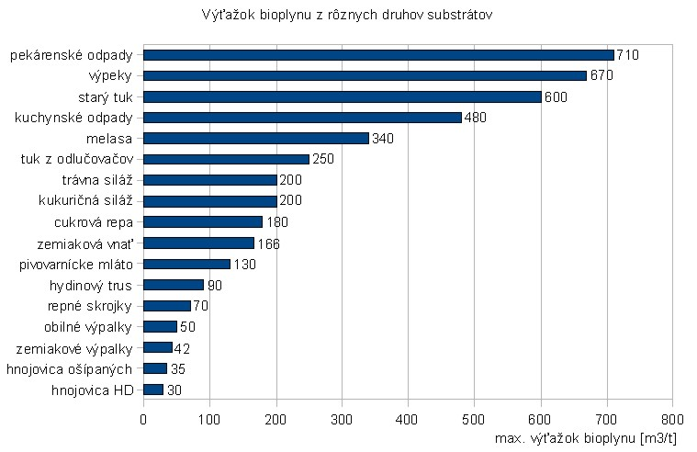

Princíp výroby bioplynu
Výroba bioplynu sa uskutočňuje vo fermentore, kde sa biomasa zahrieva. Pri teplote 5 až 60 °C sa činnosťou baktérií biomasa rozkladá a vzniká bioplyn a kvapalný, kašovitý zvyšok - digestát. Digestát sa využíva ako hnojivo.
Využitie bioplynu

V súčasnosti sa na výrobu bioplynu budujú bioplynové stanice. Vyrobený bioplyn je používaný na výrobu tepla, elektrickej energie, chladenie a stlačený na pohon dopravných prostriedkov (automobily, autobusy, poľnohospodárska technika, vlaky).

Energia získaná z bioplynu je oveľa lacnejšia a ekologickejšia. Jeho výroba predstavuje veľmi významný spôsob ako znížiť množstvo biologického odpadu a hlavne ako tento odpad zhodnotiť a využiť.

Časť vyrobenej elektrickej energie a tepla využívajú bioplynové stanice pre svoju spotrebu, najmä na pohon čerpadiel, osvetlenie areálu a vyhrievanie fermentorov.

Zdroje:
http://www.bioodpady.sk/anaerobna-digescia/bioplyn-a-jeho-vyuzitie
http://www.bioodpady.sk/anaerobna-digescia/bioplyn-a-jeho-vyuzitie
http://www.priateliazeme.sk/cepa/eportal/princip-vyroby-energie-z-biomasy/vyroba-energie-biochemickou-premenou-biomasy/anaerobna-fermentacia-vyroba-bioplynu

